Queridos alunos,

Sejam bem vindos ao curso preparatório para vestibulares do Poliedro!!

A fim de ajuda-los a organizar os estudos para o vestibular, seguem os conteúdos mais cobrados de no vestibular da Universidade Estadual do Ceará (UECE)

**No campo da Sociologia:**

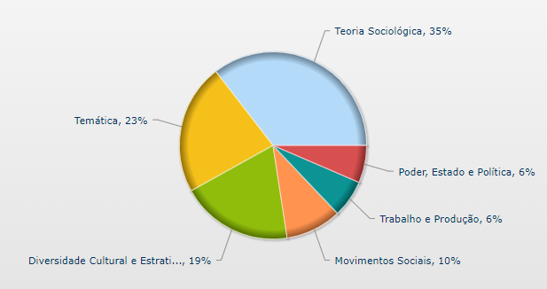

Em sociologia temática:

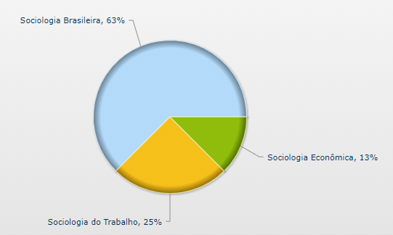

**No Campo da Filosofia:**

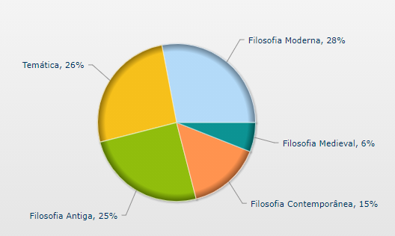

Em Filosofia temática:

